Контрольная работа по биологии № 1 (подготовка к ГИА, повторение за 9 класс)

- Система наиболее общих знаний в определённой области науки — это

  - факт
  - эксперимент
  - теория
  - гипотеза

- Сформулировать гипотезу — значит
  - собрать имеющиеся факты
  - выдвинуть предположение
  - подтвердить объективность полученных данных
  - провести эксперимент

- Наука цитология получила своё развитие благодаря созданию

  - эволюционного учения
  - клеточной теории
  - рефлекторной теории
  - генной теории

- Как называют науку, изучающую закономерности исторического развития органического мира?

  - анатомия
  - эволюционное учение
  - генетика
  - экология

- 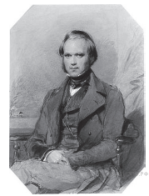На рисунке изображён великий английский естествоиспытатель и биолог середины XIX в., известный тем, что создал

  - рефлекторную теорию
  - теорию эволюции
  - клеточную теорию
  - теорию иммунитета

- Какой уровень организации жизни отражён на данной фотографии?

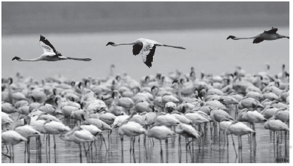

1) молекулярно-генетический
2) органоидно-клеточный
3) биогеоценотический
4) популяционно-видовой

7. В ядрах клеток стенки пищевода плодовой мушки дрозофилы содержится 8 хромосом. Сколько пар хромосом будет в ядрах этих клеток после их митотического деления?

1) 2
2) 4
3) 8
4) 16

8. 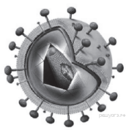Представитель какой группы организмов изображён на рисунке?

1) одноклеточных грибов
2) простейших
3) вирусов
4) одноклеточных водорослей

9. Сущность клеточной теории отражена в следующем положении
1) из клеток состоят только животные и растения
2) клетки всех организмов близки по своим функциям
3) все организмы состоят из клеток
4) клетки всех организмов имеют ядро

10. Какая из перечисленных клеточных структур присутствует и в клетках бактерий, и в клетках животных?

1) хромосома
2) клеточная стенка
3) лизосома
4) митохондрия

11. Какова функция органоида, электронная микрофотография которого представлена на рисунке?
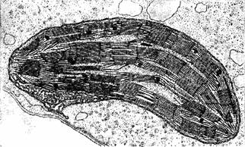
1) синтез липидов за счёт окисления соединений азота
2) синтез углеводов за счёт окисления соединений железа
3) синтез липидов за счёт энергии света
4) синтез углеводов за счёт энергии света

12. Органоидом, в котором происходит окисление питательных веществ и образование АТФ, является

1) рибосома
2) аппарат Гольджи
3) ядро
4) митохондрия

13. 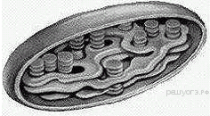Какой из перечисленных организмов содержит в своих клетках органоид, изображённый на рисунке?

1) подосиновик
2) инфузория-туфелька
3) кишечная палочка
4) хламидомонада

14. 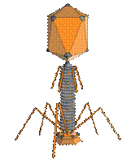Что из перечисленного изображено на рисунке?

1) клетка дрожжей
2) клетка кишечной палочки
3) бактериофаг
4) холерный вибрион

15. В результате какого процесса энергия химических связей углеводов переходит в энергию АТФ?
1) фотосинтез
2) клеточное дыхание
3) транскрипция
4) трансляции

16. В анафазе митоза происходит

1) выстраивание хромосом по экватору
2) образование веретена деления
3) деление цитоплазмы
4) расхождение хроматид к полюсам клетки

